Юр. адрес: 231721, Гродненский р-н,  дер. Коробчицы, ул. Душевная, 30  УНП 591505765;  р/с: BY13AEBK30120045010200000000 в ЦБУ "Гродненская дирекция" ЗАО «БТА Банк», адрес: г. Гродно, ул. Антонова, 5А,  БИК/BIC SWIFT: AEBKBY2X |  | Почтовый адрес:  230023, г. Гродно,  ул.Будённого 48а, каб.22  тел/факс +375 152 7-444-37  МТС +375 29 780 44 00,  e-mail: don.quihote@mail.ru  сайт: www.donkihot.by
Гастрономическая экскурсия по Гродно
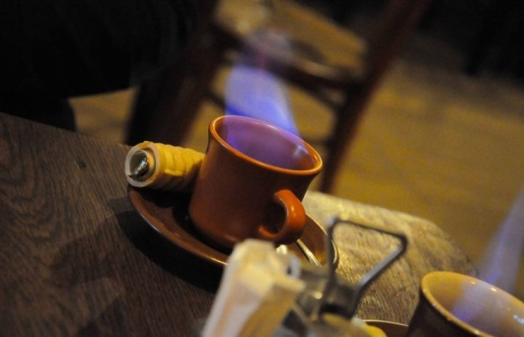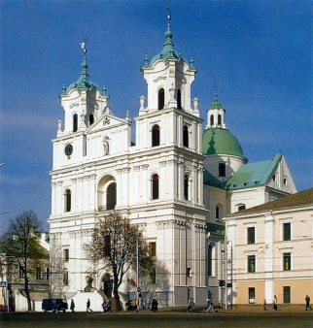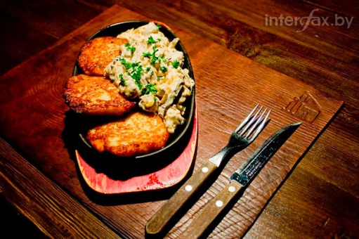
Город – это не только архитектура и история (а этого в Гродно с избытком), но каждая страна и город имеют ещё и свой вкус и аромат! Это аромат свежемолотого кофе, сверенного по уникальному рецепту, который витает над старинными улочками. Это послевкусие от мороженого, которое в каждом городе разное, а у нас – и вовсе необычное!
И, конечно, нужно попробовать местную кухню в каком-нибудь атмосферном месте!
Поэтому мы приглашаем Вас на гастрономическую экскурсию по Гродно!
ПРОГРАММА ЭКСКУРСИИ
Мы посетим Старый и Новый королевские замки, узнаем, чем питались наши предки в Средневековье и какие блюда подавали королевскому двору во время Сеймов.
Возле Синагоги 16 века вы узнаете, какие блюда готовили местные евреи и что такое «кошерная пища»
На улице Замковой нас ожидает 1 дегустация. Здесь, в маленькой, но очень популярной в Гродно кофейне готовят уникальный кофе – «Каву па-паўстанску». Его секрет в том, что в него добавляют местный самогон! Он суровый и пылающий, как сердце повстанцев! А для тех, кто не любит кофе или самогон (такое тоже случается)) – чай из облепихи с медом или прохладный лимонад (по сезону)
После дегустации продолжаем экскурсию и выходим на главную площадь города – Советскую. Здесь вы увидите панораму ренессансного Гродно, узнаете трагическую историю старейшего костела – Фары Витовта и посетите Кафедральный костел св. Франциска Ксаверия – один из красивейших храмов Беларуси.
Здесь же, на площади, вас ожидает 2 дегустация. Одно из самых необычных вкусовых сочетаний – Мороженое с белыми грибами! Традиционный вкус и современная техника приготовления оставят яркие впечатления!

После дегустации нас ждет прогулка по пешеходной улице. Когда-то она называлась Виленская – по направлению, в котором проходила, имела разные названия. А сегодня – Советская.
Здания 16-19 веков, торговые ряды с сувенирами и работами ремесленников и уличные музыканты создают на этой улице уникальную атмосферу, которую так ценят жители и гости Гродно!
По этой улице мы выходим в «новый» район города – Городницу! Ей всего около 300 лет)).
Здесь мы увидим Ботанический сад 18 века, Дом-музей Э.Ожешко, первую в Речи Посполитой Медицинскую академию, и единственную в Беларуси действующую Лютеранскую кирху 18 века.
И, как итог экскурсии, - обед-дегустация в традиционной белорусской карчме! Здание 18 века, традиционные блюда и напитки!

Стоимость экскурсии (включая дегустации) –
19 евро* с человека (при группе от 20 человек)

Менеджер по туру:
Светлана
Don.quihote@mail.ru
Viber\tel +375297804400
+37529 3030848

*оплата бел. рублями по курсу НБРБ на день оплаты.

